TRƯỜNG ĐẠI HỌC VĂN LANG
KHOA CÔNG NGHỆ THÔNG TIN
BÁO CÁO ĐỒ ÁN
MÔN: NHẬP MÔN TỐI ƯU HÓA
TỐI ƯU HÓA SIÊU THAM SỐ CHO MÔ HÌNH RANDOM FOREST
TRONG BÀI TOÁN PHÂN LOẠI
So sánh Baseline – Random Search – TPE/Bayesian Optimization (Optuna)

STT | Họ và tên | MSSV
1 | Lại Trần Đình Nguyên | 2474802010257
Hình thức thực hiện: cá nhân (1 sinh viên)
Giảng viên: Trần Ngọc Việt
Lớp học phần: 261_71ITAI51403_01
TP. Hồ Chí Minh, 2026

TÓM TẮT
Đồ án nghiên cứu bài toán tối ưu hóa siêu tham số (Hyperparameter Optimization – HPO) cho mô hình Random Forest trong bài toán phân loại. Thay vì dò tham số thủ công, đồ án mô hình hóa việc chọn cấu hình (n_estimators, max_depth, min_samples_split, max_features) như một bài toán tối ưu hộp đen, với hàm mục tiêu là điểm F1-macro trung bình qua 5-fold cross-validation trên tập train. Ba chiến lược được so sánh trong cùng một ngân sách đánh giá (N_TRIALS): Baseline (Random Forest với siêu tham số mặc định), Random Search (lấy mẫu ngẫu nhiên đều trong không gian tìm kiếm) và TPE/Bayesian Optimization thông qua thư viện Optuna.
Thực nghiệm chính được thực hiện trên bộ dữ liệu breast_cancer với 60 trials và 10 seed. Trên điểm CV F1-macro, cả Random Search (0.9591) và TPE (0.9606) đều cao hơn Baseline (0.9551) ở cả 10 seed (kiểm định Wilcoxon cặp, p = 0.002); TPE nhỉnh hơn Random Search thêm 0.0015 (8 seed thắng, 2 hòa, 0 thua, p = 0.008) và tốn ít thời gian hơn khoảng 29% (121 giây so với 172 giây mỗi seed). Tuy nhiên trên tập test (bị khóa, chỉ đánh giá một lần, 114 mẫu), mọi lần chạy chỉ đúng 108 hoặc 109 mẫu, nên mức cải thiện trên CV chưa được chứng minh là tổng quát hóa. Kết quả trên bộ dữ liệu wine (178 mẫu, 3 lớp) tương tự: cả ba phương pháp đạt CV F1-macro từ 0.9833 đến 0.9914 và đúng 100% trên test; TPE và Random Search không phân biệt được (p = 1.0). Phân tích sensitivity (3 seed) cho thấy TPE đạt khoảng 0.9608 ngay từ 30 trials trong khi Random Search cần 100 trials để đạt 0.9600. Từ đó đồ án đề xuất tiêu chí lựa chọn: dùng TPE khi mỗi lần đánh giá đắt hoặc ngân sách nhỏ, và nhận thức rằng với dữ liệu dễ, tối ưu siêu tham số chỉ mang lại lợi ích nhỏ.
Từ góc độ môn học, đồ án minh họa đầy đủ chuỗi: bài toán thực tế → mô hình hóa tối ưu → thuật toán tìm kiếm → thực nghiệm công bằng (cùng dữ liệu, cùng CV fold, cùng ngân sách, nhiều seed) → phân tích bằng chứng (convergence, ổn định, sensitivity, scalability) → kết luận và giới hạn.
Từ khóa: tối ưu hóa siêu tham số; Random Forest; Random Search; TPE; Bayesian Optimization; Optuna; cross-validation; fair comparison.

DANH MỤC TỪ VIẾT TẮT
Viết tắt | Tiếng Anh | Tiếng Việt
AI | Artificial Intelligence | Trí tuệ nhân tạo
BO | Bayesian Optimization | Tối ưu hóa Bayes
CV | Cross-Validation | Kiểm định chéo
F1-macro | Macro-averaged F1 score | Điểm F1 trung bình không trọng số theo lớp
HPO | Hyperparameter Optimization | Tối ưu siêu tham số
RF | Random Forest | Rừng ngẫu nhiên
RS | Random Search | Tìm kiếm ngẫu nhiên
TPE | Tree-structured Parzen Estimator | Bộ ước lượng Parzen dạng cây

MỤC LỤC

(Trong Word: nhấp chuột phải vào mục lục → "Update Field" / "Cập nhật trường" để hiển thị đúng số trang.)

CHƯƠNG 1. TỔNG QUAN ĐỀ TÀI

1.1. Bối cảnh nghiên cứu
Random Forest là một trong những thuật toán học máy phổ biến nhất cho bài toán phân loại dữ liệu dạng bảng, nhờ khả năng chống overfitting tốt và ít cần tiền xử lý phức tạp. Tuy nhiên, hiệu năng của Random Forest phụ thuộc đáng kể vào việc lựa chọn siêu tham số (hyperparameter) như số lượng cây (n_estimators), độ sâu tối đa (max_depth), số mẫu tối thiểu để tách nút (min_samples_split) và số đặc trưng được xét tại mỗi lần tách (max_features).
Việc dò tham số thủ công hoặc theo kinh nghiệm thường không hệ thống và khó tái lập. Grid Search duyệt toàn bộ lưới tổ hợp tham số nhưng chi phí tăng theo cấp số nhân khi số chiều tăng (curse of dimensionality), trong khi phần lớn các chiều thường không đóng góp đều nhau vào hiệu năng mô hình. Điều này mở ra nhu cầu về các chiến lược tìm kiếm hiệu quả hơn, coi bài toán chọn siêu tham số như một bài toán tối ưu hóa hộp đen (black-box optimization) — nơi hàm mục tiêu (điểm CV) không có công thức tường minh và chỉ có thể đánh giá thông qua việc huấn luyện và kiểm định mô hình.

1.2. Bài toán cần giải quyết
Đồ án xác định vector quyết định:
x = (n_estimators, max_depth, min_samples_split, max_features)
với miền giá trị (search space) Ω được quy định trước. Hàm mục tiêu J(x) là điểm F1-macro trung bình qua 5-fold cross-validation trên tập train:
x* = argmax_{x∈Ω} J(x), J(x) = mean_{k=1..5} F1-macro(fold k; x)
Ràng buộc của bài toán gồm: (i) miền giá trị của từng biến quyết định (search space), (ii) ngân sách đánh giá N_TRIALS cố định và như nhau giữa các phương pháp để đảm bảo so sánh công bằng, và (iii) tập test bị khóa — không được sử dụng trong quá trình tìm kiếm hoặc lựa chọn siêu tham số, chỉ dùng để đánh giá một lần sau cùng.

1.3. Mục tiêu của đồ án
- Mô hình hóa bài toán chọn siêu tham số Random Forest dưới dạng bài toán tối ưu hóa hộp đen.
- Cài đặt và so sánh 3 chiến lược: Baseline (mặc định), Random Search, TPE/Bayesian Optimization (Optuna).
- Thiết kế thực nghiệm công bằng: cùng dữ liệu, cùng CV fold, cùng ngân sách N_TRIALS, chạy nhiều seed để đánh giá độ ổn định.
- Phân tích convergence, độ ổn định (mean ± std), sensitivity theo ngân sách tìm kiếm và khả năng mở rộng (scalability) theo bộ dữ liệu.
- Đánh giá một lần trên tập test để kiểm chứng mức độ tổng quát hóa của cấu hình được chọn, tránh data leakage giữa tuning và đánh giá cuối.

1.4. Đối tượng và phạm vi
Đối tượng nghiên cứu là bài toán phân loại có giám sát sử dụng RandomForestClassifier (scikit-learn). Đồ án tập trung vào 4 siêu tham số quan trọng nhất ảnh hưởng đến độ phức tạp mô hình (n_estimators, max_depth, min_samples_split, max_features); không mở rộng sang các siêu tham số khác (ví dụ min_samples_leaf, bootstrap, class_weight) hay sang các mô hình khác (ví dụ Gradient Boosting, SVM).
Thực nghiệm sử dụng các bộ dữ liệu phân loại có sẵn trong scikit-learn: breast_cancer (đã hoàn tất) và wine (đã hoàn tất — dùng để đánh giá scalability). Phạm vi đồ án không bao gồm tối ưu đa mục tiêu (ví dụ đồng thời tối ưu độ chính xác và thời gian huấn luyện) — đây được xem là một hướng phát triển (Chương 5).

1.5. Phương pháp thực hiện
Quy trình thực hiện gồm bốn giai đoạn. Thứ nhất, dữ liệu được nạp và chia train/test cố định, tập test bị khóa trong toàn bộ quá trình tìm kiếm. Thứ hai, chạy Baseline với siêu tham số mặc định của scikit-learn để làm mốc so sánh. Thứ ba, chạy Random Search và TPE (Optuna) với cùng ngân sách N_TRIALS trên cùng search space và cùng CV fold, lặp lại qua nhiều seed để đo độ ổn định. Thứ tư, với best_params thu được từ mỗi phương pháp (chọn theo CV, không dùng test set), đánh giá một lần duy nhất trên tập test để so sánh khả năng tổng quát hóa.
Toàn bộ mã nguồn, kết quả thực nghiệm và hướng dẫn chạy lại được công khai tại https://github.com/nguyndeeptry/rf-hyperparameter-optimization (repository public, có README tiếng Anh và tiếng Việt).

1.6. Cấu trúc báo cáo
Báo cáo gồm năm chương. Chương 1 trình bày bối cảnh, bài toán, mục tiêu và phạm vi. Chương 2 trình bày cơ sở lý thuyết về Random Forest, cross-validation, Random Search và TPE/Bayesian Optimization. Chương 3 mô tả kiến trúc pipeline, biến quyết định, hàm mục tiêu, thuật toán và cấu hình thực nghiệm. Chương 4 trình bày thiết kế thực nghiệm, kết quả và thảo luận. Chương 5 tổng kết kết quả, hạn chế và hướng phát triển.

CHƯƠNG 2. CƠ SỞ LÝ THUYẾT VÀ CÁC NGHIÊN CỨU LIÊN QUAN

2.1. Random Forest và siêu tham số
Random Forest (Breiman, 2001) là một phương pháp ensemble dựa trên bagging: nhiều cây quyết định được huấn luyện trên các mẫu bootstrap khác nhau của tập dữ liệu, mỗi lần tách nút chỉ xét một tập con ngẫu nhiên các đặc trưng. Kết quả dự đoán cuối cùng là biểu quyết đa số (phân loại) của các cây thành phần. Bốn siêu tham số được khảo sát trong đồ án:
- n_estimators: số lượng cây trong rừng — càng nhiều thường càng ổn định nhưng tốn chi phí tính toán hơn.
- max_depth: độ sâu tối đa mỗi cây — kiểm soát trực tiếp độ phức tạp và nguy cơ overfitting.
- min_samples_split: số mẫu tối thiểu để một nút được tách tiếp — giá trị lớn giúp làm mượt (regularize) cây.
- max_features: số đặc trưng được xét ngẫu nhiên tại mỗi lần tách (sqrt, log2, hoặc None = toàn bộ) — điều chỉnh mức độ đa dạng giữa các cây.

2.2. Cross-validation và metric đánh giá
K-fold cross-validation chia tập train thành K phần bằng nhau, lần lượt dùng K−1 phần để huấn luyện và phần còn lại để kiểm định, sau đó lấy trung bình. Cách làm này giảm phương sai của ước lượng hiệu năng so với chỉ dùng một lần chia train/validation, đặc biệt quan trọng khi ngân sách đánh giá (N_TRIALS) bị giới hạn trong bài toán HPO. Đồ án sử dụng 5-fold CV và điểm F1-macro (trung bình cộng F1 của từng lớp, không trọng số theo số mẫu) — phù hợp khi các lớp có thể không cân bằng hoàn toàn, tránh việc điểm số bị chi phối bởi lớp đông mẫu nhất.

2.3. Random Search
Bergstra và Bengio (2012) chỉ ra rằng Random Search — lấy mẫu ngẫu nhiên đều trong không gian siêu tham số — thường hiệu quả hơn Grid Search với cùng ngân sách đánh giá, vì trong thực tế chỉ một số ít chiều siêu tham số thực sự ảnh hưởng mạnh đến hiệu năng mô hình; Random Search khám phá đa dạng giá trị hơn trên các chiều quan trọng đó thay vì lãng phí đánh giá trên lưới đều ở mọi chiều.

2.4. Bayesian Optimization và TPE
Bayesian Optimization xây dựng một mô hình xác suất (surrogate model) xấp xỉ hàm mục tiêu dựa trên các điểm đã đánh giá, sau đó dùng một hàm thu nhận (acquisition function, ví dụ Expected Improvement) để đề xuất điểm tiếp theo cân bằng giữa khai thác (exploitation) vùng tốt đã biết và khám phá (exploration) vùng chưa chắc chắn. Tree-structured Parzen Estimator (TPE — Bergstra và cộng sự, 2011) là một biến thể xây dựng hai phân phối mật độ p(x|y<y*) và p(x|y≥y*) tách theo một ngưỡng phần trăm của điểm quan sát, thay vì mô hình hóa trực tiếp p(y|x) như Gaussian Process; nhờ đó TPE mở rộng tốt sang không gian tham số hỗn hợp (liên tục, rời rạc, phân loại) như trong đồ án này. Đồ án sử dụng cài đặt TPE có sẵn trong thư viện Optuna (Akiba và cộng sự, 2019), với TPESampler làm bộ lấy mẫu mặc định.

2.5. Các chỉ số đánh giá và fair comparison
Chỉ số | Ý nghĩa | Hướng tốt
CV F1-macro | Chất lượng nghiệm trên tập train (5-fold) | Càng cao càng tốt
Test F1-macro | Khả năng tổng quát hóa (đánh giá 1 lần) | Càng cao càng tốt
Mean ± Std (10 seed) | Độ ổn định của phương pháp qua nhiều lần chạy | Std càng thấp càng tốt
Runtime | Chi phí thời gian tìm kiếm | Càng thấp càng tốt
Nguyên tắc so sánh công bằng (fair comparison) được áp dụng xuyên suốt: ba phương pháp dùng cùng bộ dữ liệu, cùng cách chia train/test, cùng cấu hình 5-fold CV, cùng ngân sách N_TRIALS, và không phương pháp nào được truy cập tập test trong quá trình tìm kiếm siêu tham số.

2.6. Nhận xét chương
Các nội dung lý thuyết trên cho thấy ba vấn đề cần xử lý đồng thời trong một pipeline HPO: (i) định nghĩa rõ ràng search space và hàm mục tiêu, (ii) lựa chọn chiến lược tìm kiếm phù hợp với ngân sách đánh giá, và (iii) thiết kế thực nghiệm đảm bảo so sánh công bằng và có thể tái lập. Chương tiếp theo trình bày chi tiết kiến trúc và thiết kế của đồ án để giải quyết ba vấn đề này.

CHƯƠNG 3. PHÂN TÍCH VÀ THIẾT KẾ HỆ THỐNG THỰC NGHIỆM

3.1. Kiến trúc pipeline tổng thể
Toàn bộ pipeline được tổ chức thành 17 file Python trong thư mục src/ của repository, tách bạch rõ giữa cấu hình, dữ liệu, các phương pháp tìm kiếm, thực thi thực nghiệm và phân tích kết quả:
File | Vai trò
config.py | Cấu hình chung: dataset, search space, N_TRIALS, seed; tham số dòng lệnh --dataset, --trials, --seeds.
data.py | Nạp dữ liệu, chia train/test cố định (80/20, stratify); tập test bị khóa.
meta.py | Ghi môi trường chạy (phiên bản Python, thư viện, cấu hình) vào run_meta.json.
baseline.py | Chạy Random Forest với siêu tham số mặc định.
search_random.py | Cài đặt Random Search trên search space đã định nghĩa.
search_tpe.py | Cài đặt TPE/Bayesian Optimization qua Optuna.
run_experiment.py | Chạy Baseline + Random Search + TPE qua nhiều seed → results/<dataset>/raw_results.json (hỗ trợ --resume).
evaluate_test.py | Dùng best_params từ raw_results.json, đánh giá 1 lần trên test set → test_summary.csv.
analyze.py | Đọc raw_results.json → bảng mean±std, biểu đồ convergence, boxplot, best_params.csv, trial_stats.csv.
paired_tests.py | So sánh cặp theo seed (chênh lệch, thắng/hòa/thua, Wilcoxon) → paired_tests.csv.
run_sensitivity.py | Chạy lại Random Search + TPE với budget 30/60/100 trials → sensitivity_results.json (hỗ trợ --resume).
analyze_sensitivity.py | Phân tích sensitivity theo budget → bảng + biểu đồ.
compare_scalability.py | So sánh breast_cancer và wine → results/scalability/.
make_dataset_figures.py | Vẽ hình PCA của dataset và phân phối n_estimators mà mỗi phương pháp đã thử.
make_readme_tables.py | Sinh các bảng kết quả trong README từ file CSV.
demo.py | Demo trực tiếp phần tối ưu (1–2 phút): công thức bài toán, chạy 3 phương pháp, đánh giá test.
run_all.py | Chạy lại toàn bộ chuỗi thực nghiệm bằng một lệnh (có --quick và --resume).
Luồng dữ liệu tổng quát: config → data → {baseline, search_random, search_tpe} (được run_experiment.py gọi lặp qua các seed) → results/<dataset>/raw_results.json → analyze.py, paired_tests.py (bảng, hình, kiểm định cặp) và evaluate_test.py (đánh giá test một lần) → run_sensitivity.py/analyze_sensitivity.py (thí nghiệm bổ sung theo budget) → compare_scalability.py (so sánh hai dataset). run_all.py chạy toàn bộ chuỗi trên bằng một lệnh.

3.2. Biến quyết định và không gian tìm kiếm
Biến | Kiểu | Ý nghĩa | Miền khảo sát
n_estimators | Integer | Số lượng cây trong rừng | [50, 500]
max_depth | Integer | Độ sâu tối đa mỗi cây | [3, 30]
min_samples_split | Integer | Số mẫu tối thiểu để tách nút | [2, 20]
max_features | Categorical | Số đặc trưng xét mỗi lần tách | {sqrt, log2, None}

3.3. Hàm mục tiêu
Với mỗi cấu hình x = (n_estimators, max_depth, min_samples_split, max_features), hàm mục tiêu J(x) là điểm F1-macro trung bình qua 5-fold cross-validation trên tập train:
J(x) = (1/5) · Σ_{k=1}^{5} F1-macro(RandomForest(x); fold_k)
Optuna được cấu hình theo hướng direction="maximize" để tối đa hóa trực tiếp J(x); Random Search dùng cùng hàm J(x) làm tiêu chí chọn cấu hình tốt nhất trong số N_TRIALS lần lấy mẫu ngẫu nhiên.
Ý nghĩa của J(x) qua ví dụ breast_cancer: mỗi mẫu là một khối u vú với 30 số đo hình dạng và kích thước của nhân tế bào, nhãn là ác tính hoặc lành tính. Với một cấu hình x, hàm J(x) chia 455 mẫu của tập train thành 5 phần, lần lượt huấn luyện Random Forest cấu hình x trên 4 phần (364 mẫu) rồi dự đoán nhãn cho phần còn lại (91 mẫu mô hình chưa từng thấy), tính F1-macro rồi lấy trung bình 5 lần. Như vậy J(x) đo mức đúng của dự đoán ác tính/lành tính trên những khối u mô hình chưa gặp lúc học. F1-macro được chọn thay cho accuracy vì nó tính F1 riêng cho từng lớp rồi lấy trung bình: với 63% mẫu là lành tính, một mô hình đoán toàn "lành tính" vẫn đạt khoảng 63% accuracy nhưng bỏ sót mọi khối u ác tính, và F1-macro không để lỗi đó bị che đi.

3.4. Thuật toán Random Search
Bước | Nội dung
1 | Khởi tạo danh sách kết quả rỗng.
2 | Với mỗi trial t = 1..N_TRIALS: lấy mẫu ngẫu nhiên đều x_t trong search space Ω.
3 | Huấn luyện Random Forest với x_t, tính J(x_t) bằng 5-fold CV.
4 | Lưu (x_t, J(x_t)) vào lịch sử.
5 | Sau N_TRIALS, chọn x* = argmax J(x_t).

3.5. Thuật toán TPE (Optuna)
Bước | Nội dung
1 | Khởi tạo study Optuna với sampler = TPESampler, direction = "maximize".
2 | n_startup_trials đầu tiên: lấy mẫu ngẫu nhiên để khởi tạo lịch sử quan sát.
3 | Với mỗi trial tiếp theo: chia lịch sử theo ngưỡng phần trăm, ước lượng p(x|y<y*) và p(x|y≥y*), đề xuất x_t tối đa hóa tỉ lệ mật độ (tương đương Expected Improvement).
4 | Huấn luyện Random Forest với x_t, tính J(x_t) bằng 5-fold CV, trả kết quả về Optuna để cập nhật lịch sử.
5 | Lặp đến khi đạt N_TRIALS; chọn x* = argmax J(x_t) (study.best_params).

3.6. Thiết kế thực nghiệm công bằng
- Cùng dataset và cùng cách chia train/test (tập test bị khóa, không dùng trong bước tìm kiếm).
- Cùng cấu hình 5-fold cross-validation (các fold phân tầng cố định, không xáo trộn nên giống hệt nhau) giữa 3 phương pháp.
- Cùng search space và cùng ngân sách N_TRIALS giữa Random Search và TPE.
- Không tuning thêm cho phương pháp chính trong khi để Baseline ở cấu hình mặc định — đúng bản chất của Baseline, không phải "cố tình làm yếu".
- Chạy lặp lại qua nhiều seed (10 seed, từ 0 đến 9, cho thực nghiệm chính) để báo cáo mean ± std, không chỉ báo một lần chạy tốt nhất.
- Không dùng test set để chọn hyperparameter hoặc để quyết định phương pháp nào "thắng"; test set chỉ được dùng đúng một lần ở evaluate_test.py.

3.7. Cấu hình thực nghiệm
Thành phần | Tham số | Giá trị
CV | Số fold | 5
Thực nghiệm chính | N_TRIALS | 60
Thực nghiệm chính | Số seed | 10
Thực nghiệm chính | Danh sách seed | {0, 1, 2, 3, 4, 5, 6, 7, 8, 9}
Sensitivity | N_TRIALS khảo sát | {30, 60, 100}
Sensitivity | Số seed | 3 (giảm để tiết kiệm thời gian chạy)
Dữ liệu | Bộ dữ liệu chính | breast_cancer (sklearn)
Dữ liệu | Bộ dữ liệu scalability | wine (sklearn)
Chia dữ liệu | Tỉ lệ train/test | 80/20 (stratify theo nhãn, random_state=42 cố định); không áp dụng chuẩn hóa đặc trưng (không dùng StandardScaler) vì Random Forest không nhạy với thang đo đặc trưng

3.8. Độ phức tạp tính toán
Chi phí của mỗi trial chủ yếu đến từ việc huấn luyện Random Forest trên 5 fold, xấp xỉ O(5 · n_estimators · n_samples · log(n_samples)) cho mỗi lần đánh giá. Tổng chi phí một phương pháp trong thực nghiệm chính xấp xỉ N_TRIALS × số_seed lần huấn luyện CV. Số liệu thực tế trên breast_cancer (trung bình 10 seed): Random Search mất khoảng 171.9 giây/seed (≈2.87 giây/trial), TPE mất khoảng 121.2 giây/seed (≈2.02 giây/trial) — nhanh hơn Random Search dù có thêm chi phí cập nhật mô hình surrogate, vì TPE có xu hướng chọn cấu hình n_estimators nhỏ hơn (mục 4.5). Baseline (không search, chỉ 1 cấu hình) mất khoảng 0.9 giây/seed.

CHƯƠNG 4. THỰC NGHIỆM VÀ KẾT QUẢ

4.1. Bộ dữ liệu
Dataset | Số mẫu | Số đặc trưng | Số lớp | Vai trò | Trạng thái
breast_cancer | 569 | 30 | 2 | Thực nghiệm chính (main experiment) | Hoàn thành
wine | 178 | 13 | 3 | Đánh giá scalability (đề tài phức tạp/nhiều lớp hơn) | Hoàn thành
Cả hai bộ dữ liệu là bảng số công khai của UCI Machine Learning Repository, có sẵn trong scikit-learn [7], [8]. breast_cancer gồm 569 khối u vú; mỗi mẫu có 30 đặc trưng tính từ ảnh số hóa của tế bào chọc hút bằng kim nhỏ (10 đại lượng của nhân tế bào — bán kính, độ biến thiên xám, chu vi, diện tích, độ trơn, độ đặc, độ lõm, số điểm lõm, độ đối xứng, fractal dimension — mỗi đại lượng có 3 thống kê: trung bình, sai số chuẩn, giá trị tệ nhất); nhãn là ác tính (212 mẫu) hoặc lành tính (357 mẫu). wine gồm 178 chai rượu vang cùng một vùng ở Ý với 13 chỉ số hóa học (độ cồn, axit malic, tro, magiê, phenol, flavonoid, cường độ màu, proline, ...); nhãn là một trong ba giống nho (59, 71 và 48 mẫu). Không có giá trị thiếu. Hai bộ dữ liệu chỉ đóng vai trò dữ liệu mẫu để so sánh các chiến lược tìm kiếm siêu tham số, không nhằm mục đích chẩn đoán. Hình chiếu PCA 2 chiều (repository, docs/fig_dataset_pca.png) cho thấy wine tách thành ba cụm khá rõ, còn breast_cancer có một dải chồng lấn giữa hai lớp; điều này giải thích vì sao Random Forest mặc định đã đạt điểm cao (khoảng 0.955 và 0.983).

4.2. Tiền xử lý dữ liệu
Dữ liệu được nạp trực tiếp từ scikit-learn (sklearn.datasets) và chia thành tập train/test cố định bằng seed để đảm bảo có thể tái lập; tập test được khóa hoàn toàn trong quá trình tìm kiếm siêu tham số và chỉ mở ra một lần duy nhất ở bước evaluate_test.py. Cụ thể: tỉ lệ chia là 80/20, có sử dụng stratify theo nhãn để giữ nguyên tỉ lệ lớp giữa train/test, với random_state cố định (=42) để đảm bảo tái lập; dữ liệu KHÔNG được chuẩn hóa đặc trưng (không dùng StandardScaler) vì Random Forest là mô hình dựa trên cây quyết định, không nhạy cảm với thang đo của đặc trưng đầu vào.

4.3. Thiết kế thực nghiệm
Thực nghiệm được thực hiện theo ba nhóm. Nhóm thứ nhất so sánh CV F1-macro và test F1-macro giữa Baseline, Random Search và TPE trên breast_cancer, lặp qua 10 seed để báo cáo mean ± std (mục 4.4–4.5). Nhóm thứ hai đánh giá khả năng mở rộng (scalability) khi áp dụng cùng pipeline cho một bộ dữ liệu khác (wine — mục 4.6). Nhóm thứ ba khảo sát độ nhạy của Random Search và TPE theo ngân sách tìm kiếm N_TRIALS ∈ {30, 60, 100} (mục 4.7).

4.4. Kết quả chính trên breast_cancer
Phương pháp | CV F1-macro (mean ± std, 10 seed) | Test F1-macro (best_params, đánh giá 1 lần)
Baseline (mặc định) | 0.9551 ± 0.0029 | 0.9508 ± 0.0037
Random Search (N_TRIALS=60) | 0.9591 ± 0.0012 | 0.9526 ± 0.0000
TPE / Optuna (N_TRIALS=60) | 0.9606 ± 0.0014 | 0.9499 ± 0.0042
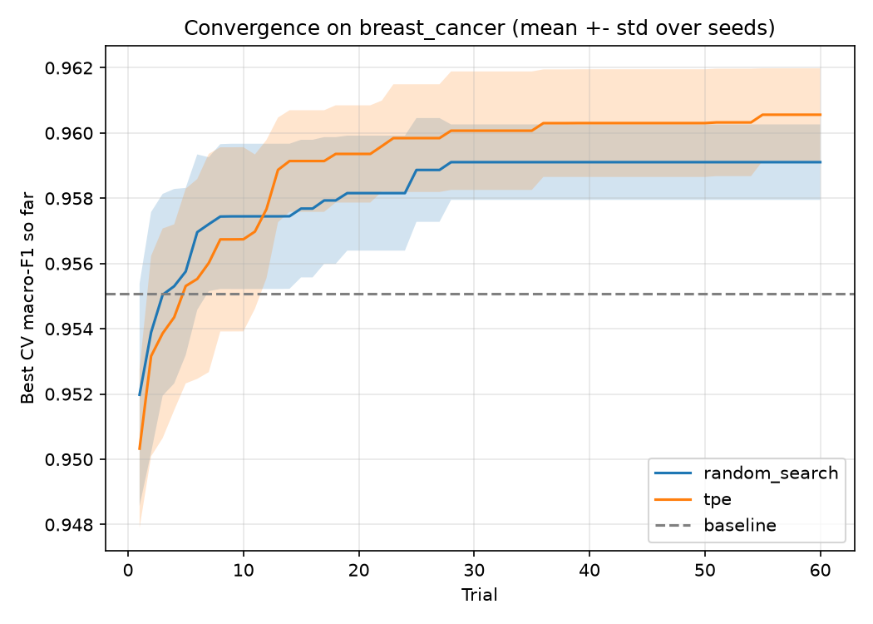
Hình 4.1: Đường hội tụ (best-so-far CV F1-macro theo số trial) của Random Search và TPE trên breast_cancer, trung bình ± std qua 10 seed. Đường ngang nét đứt là mức Baseline.
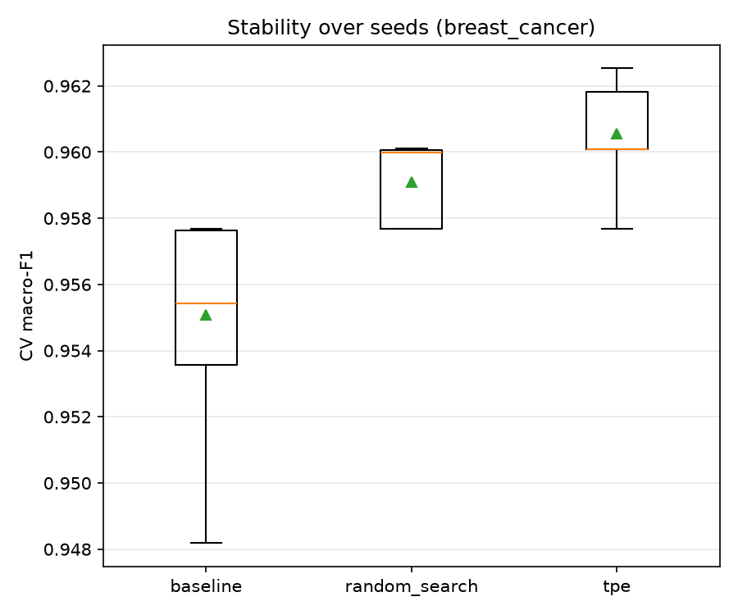
Hình 4.2: Boxplot CV F1-macro qua 10 seed cho Baseline / Random Search / TPE trên breast_cancer — cả hai phương pháp tìm kiếm đều có hộp nằm cao hơn và hẹp hơn Baseline; TPE có trung vị và giá trị lớn nhất cao hơn Random Search nhưng hộp rộng hơn một chút.
Trên điểm CV, cả hai phương pháp tìm kiếm đều cao hơn Baseline ở cả 10 seed (Random Search +0.0040, TPE +0.0055; Wilcoxon cặp p = 0.002 cho cả hai), và TPE cao hơn Random Search +0.0015 (8 seed thắng, 2 hòa, 0 thua; p = 0.008, chưa hiệu chỉnh cho so sánh bội, Bảng 4.4b) — có thật nhưng nhỏ, cỡ vài phần nghìn điểm F1. Độ lệch chuẩn qua seed cũng thấp hơn Baseline (0.0012–0.0014 so với 0.0029), tức tìm kiếm làm kết quả ổn định hơn. Trên tập test, thứ tự không còn nhất quán: accuracy test là 0.9544 (Baseline), 0.9561 (Random Search) và 0.9535 (TPE), tức mọi lần chạy đều chỉ đúng 108 hoặc 109 trên 114 mẫu — chênh lệch không quá một mẫu và không có phương pháp nào thắng ổn định. Vì điểm CV của cấu hình được chọn là giá trị lớn nhất trong 60 cấu hình đã thử nên nó có xu hướng lạc quan; tập test cho thấy mức cải thiện +0.004 đến +0.005 trên CV chưa được chứng minh là giữ được trên dữ liệu mới.
Bảng 4.4b: So sánh cặp theo seed trên breast_cancer (10 seed). p-value chính xác hai phía, chưa hiệu chỉnh cho so sánh bội.
Phương pháp so sánh | Chênh lệch TB (CV F1-macro) | Thắng / hòa / thua | Wilcoxon p
Random Search so với Baseline | +0.00402 | 10 / 0 / 0 | 0.0020
TPE so với Baseline | +0.00548 | 10 / 0 / 0 | 0.0020
TPE so với Random Search | +0.00145 | 8 / 2 / 0 | 0.0078

4.5. Phân tích hiệu quả tính toán (runtime)
Bảng 4.5 tổng hợp thời gian chạy trung bình (10 seed) của từng phương pháp trên breast_cancer, trích xuất từ trường time_sec trong raw_results.json.
Phương pháp | Thời gian TB / seed (giây) | Thời gian TB / trial (giây, ước tính)
Baseline (1 cấu hình, không search) | 0.88 | N/A (không có trial)
Random Search (60 trials) | 171.91 | ≈ 2.87
TPE / Optuna (60 trials) | 121.25 | ≈ 2.02
TPE tốn ít thời gian hơn Random Search khoảng 29% (121 so với 172 giây mỗi seed) dù phải cập nhật mô hình surrogate. Lý do nằm ở nơi hai phương pháp đặt các lần thử: qua toàn bộ 600 trial của mỗi phương pháp, Random Search thử n_estimators trung bình 272 (phân bố gần đều trên 50–500), còn TPE thử trung bình 217 và dồn nhiều lần thử vào vùng rừng nhỏ (38% số trial có dưới 150 cây, so với 23% của Random Search; Hình 4.3); TPE cũng ưu tiên min_samples_split nhỏ hơn (trung bình 5.6 so với 11.1). Rừng nhỏ huấn luyện nhanh hơn nên mỗi trial của TPE rẻ hơn. Đây là quan sát phù hợp với cơ chế của TPE chứ chưa chứng minh nhân quả: 10 trial đầu của TPE trong Optuna vẫn là ngẫu nhiên, sau đó nó dồn vào vùng cho điểm CV cao. Độ lệch chuẩn thời gian của TPE (36 giây) lớn hơn Random Search (13 giây) vì tùy seed mà TPE đi vào vùng rừng nhỏ hay lớn. Thời gian được đo trên một máy cá nhân (Windows 11, Python 3.14.0).
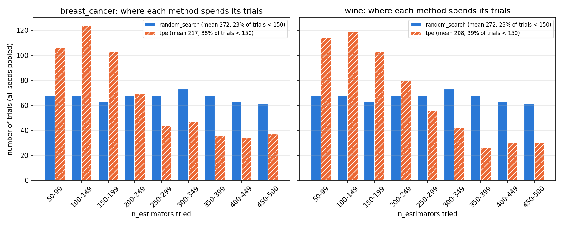
Hình 4.3: Số lần thử theo từng khoảng n_estimators của Random Search và TPE (gộp 10 seed × 60 trial). Random Search thử gần đều; TPE dồn nhiều lần thử vào vùng rừng nhỏ. Dãy cấu hình của Random Search chỉ phụ thuộc seed nên hai biểu đồ có cột Random Search giống hệt nhau.

4.6. Kết quả trên wine (Scalability)
Bộ dữ liệu wine (178 mẫu, 13 đặc trưng, 3 lớp) được dùng để kiểm tra khả năng mở rộng của pipeline sang một bài toán phân loại đa lớp khác, chạy với cùng cấu hình (60 trials, 10 seed). Bảng 4.6 trình bày kết quả. Random Search (0.9908) và TPE (0.9914) đều cao hơn Baseline (0.9833) ở 8 trên 10 seed (2 seed hòa; p = 0.008); giữa TPE và Random Search chênh lệch chỉ +0.0007 với 2 seed thắng, 6 hòa, 2 thua (p = 1.0), tức không phân biệt được. Cả ba phương pháp — kể cả Baseline — đều đạt F1-macro và accuracy tuyệt đối 100% trên tập test 36 mẫu, cho thấy dataset này gần như đã "chạm trần" hiệu năng đối với Random Forest. Về chi phí, TPE mất 99 giây so với 131 giây của Random Search mỗi seed (ít hơn 24%), cũng nhờ dồn thử nghiệm vào rừng nhỏ (n_estimators trung bình 208 so với 272).
Phương pháp | CV F1-macro trên wine (mean ± std) | Test F1-macro trên wine
Baseline | 0.9833 ± 0.0054 | 1.0000 ± 0.0000
Random Search | 0.9908 ± 0.0029 | 1.0000 ± 0.0000
TPE / Optuna | 0.9914 ± 0.0041 | 1.0000 ± 0.0000
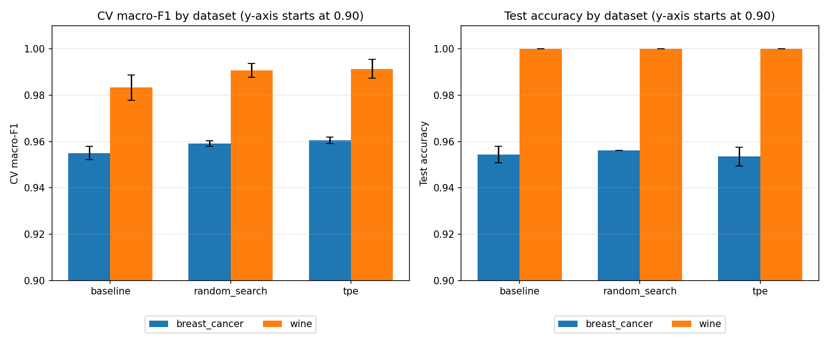
Hình 4.4: So sánh CV F1-macro và Test accuracy giữa breast_cancer và wine cho cùng 3 phương pháp (10 seed; trục dọc bắt đầu từ 0.90). Pattern trên CV nhất quán ở cả hai dataset (Baseline thấp nhất), nhưng trên test wine chạm trần ở 1.000.

4.7. Sensitivity Analysis theo ngân sách tìm kiếm
Nhóm thí nghiệm này khảo sát Random Search và TPE với ba mức ngân sách N_TRIALS ∈ {30, 60, 100} (3 seed mỗi mức, để tiết kiệm thời gian chạy trên máy cá nhân), nhằm trả lời câu hỏi: chất lượng nghiệm thay đổi thế nào khi tăng ngân sách tìm kiếm, và TPE có tận dụng ngân sách hiệu quả hơn Random Search hay không. Kiểm soát chất lượng: các run ở mức 60 trials tái tạo chính xác điểm số của thí nghiệm chính (cùng seed), và các run 30 trials trùng khớp tuyệt đối với best-so-far sau 30 trial đầu của các run 60 trials (12 trên 12 so sánh), xác nhận pipeline có tính xác định theo seed. Bảng 4.7 trình bày CV F1-macro (mean ± std qua 3 seed).
N_TRIALS | Random Search — CV F1-macro (mean ± std) | TPE — CV F1-macro (mean ± std)
30 | 0.9593 ± 0.0011 | 0.9608 ± 0.0011
60 | 0.9593 ± 0.0011 | 0.9608 ± 0.0011
100 | 0.9600 ± 0.0001 | 0.9609 ± 0.0011
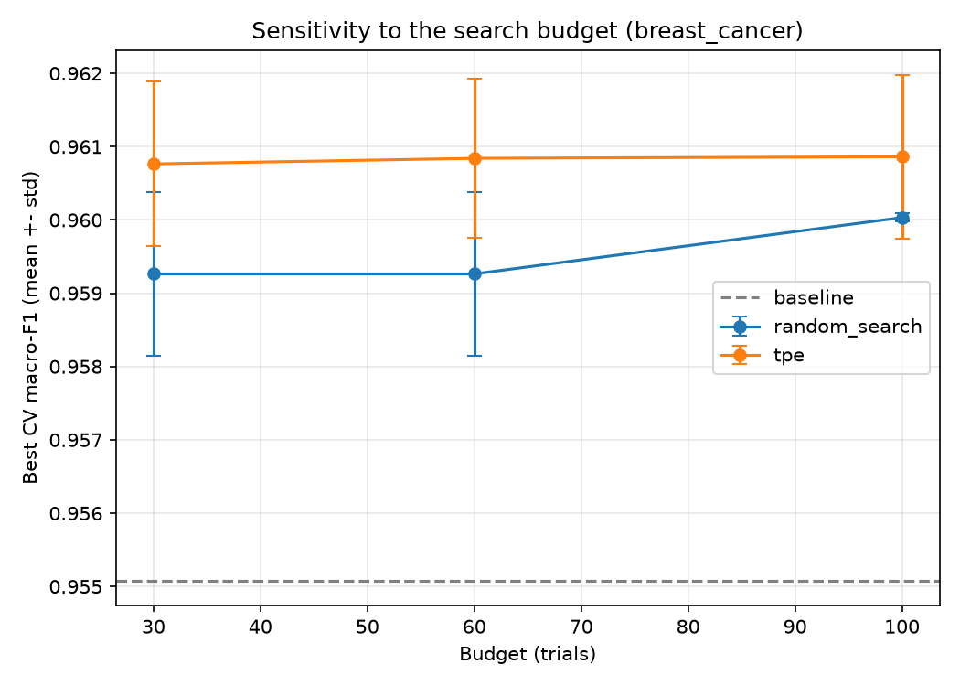
Hình 4.5: CV F1-macro (mean ± std qua 3 seed) theo ngân sách N_TRIALS cho Random Search và TPE; đường nét đứt là mức Baseline (0.9551, 10 seed).
Với Random Search, tăng ngân sách từ 30 lên 60 trial không đổi điểm trung bình (0.9593): các trial 31–60 không tìm được cấu hình tốt hơn ở cả 3 seed; điểm chỉ lên 0.9600 ở 100 trial. TPE đã đạt 0.9608 từ 30 trial và gần như đi ngang đến 100 trial (0.9609). Nói cách khác, ở dataset này TPE đạt "mặt bằng" sớm hơn Random Search, và ngân sách 60 trial của thí nghiệm chính là dư cho TPE. Tuy nhiên chỉ có 3 seed và các khoảng ± std chồng lấn (khoảng 0.001, so với khoảng cách 0.0007–0.0015 giữa hai phương pháp), nên kết luận này chỉ mang tính gợi ý. Mọi cấu hình đều nằm trên Baseline (0.9551).

4.8. Thảo luận
Kết quả trên breast_cancer cho thấy một mô thức nhất quán trên điểm CV: Baseline < Random Search < TPE, và cả hai chiến lược tìm kiếm đều thắng Baseline ở mọi seed. TPE hơn Random Search một chút (+0.0015) và hơn rõ về chi phí (−29% thời gian), phù hợp với cơ chế học từ lịch sử của Bayesian Optimization. Tuy nhiên trên tập test (114 mẫu) khác biệt biến mất: mọi lần chạy chỉ đúng 108 hoặc 109 mẫu. Có hai cách giải thích đi cùng nhau: (i) breast_cancer tương đối "dễ" — Random Forest mặc định đã gần mức trần nên dư địa cải thiện nhỏ; (ii) tập test chỉ có 114 mẫu nên "độ phân giải" của accuracy là 0.88 điểm phần trăm mỗi mẫu, lớn hơn mức cải thiện khoảng 0.4–0.5 điểm trên CV. Ngoài ra điểm CV của cấu hình được chọn là cực đại của 60 cấu hình nên lạc quan (selection bias), còn tập test thì không bị ảnh hưởng này. Đây là bài học về giới hạn của việc đánh giá HPO trên dữ liệu nhỏ và dễ.
Wine củng cố nhận định: ở bài toán dễ hơn và nhiều lớp hơn, cả ba phương pháp đạt hiệu năng gần tối đa (CV từ 0.983 đến 0.991; test 1.000) và TPE không còn lợi thế chất lượng so với Random Search (6 trên 10 seed hòa). Bảng cấu hình tốt nhất theo seed (Phụ lục E) cho thấy địa hình mục tiêu khá phẳng: cấu hình tốt nhất khác nhau rất nhiều giữa các seed (n_estimators từ 68 đến 483 trên breast_cancer) nhưng điểm CV gần như bằng nhau, và 19 trên 20 cấu hình chọn max_features là sqrt hoặc log2 thay vì None. Nghĩa là tồn tại một vùng tốt rộng chứ không phải một điểm tối ưu duy nhất, nên các phương pháp tìm kiếm khác nhau dễ cho kết quả tương tự. Phân tích sensitivity (mục 4.7) bổ sung rằng TPE vào vùng tốt này sớm hơn (30 trial), còn Random Search cần nhiều ngân sách hơn.

CHƯƠNG 5. KẾT LUẬN VÀ HƯỚNG PHÁT TRIỂN

5.1. Kết luận
Đồ án đã mô hình hóa bài toán chọn siêu tham số cho Random Forest dưới dạng bài toán tối ưu hóa hộp đen với decision variables x = (n_estimators, max_depth, min_samples_split, max_features), hàm mục tiêu là CV F1-macro (5-fold), và ngân sách đánh giá cố định để so sánh công bằng ba chiến lược: Baseline, Random Search và TPE (Optuna). Trên breast_cancer (10 seed), cả Random Search (0.9591) và TPE (0.9606) đều cao hơn Baseline (0.9551) về CV F1-macro ở mọi seed; TPE nhỉnh hơn Random Search +0.0015 và rẻ hơn 29% thời gian. Trên wine, hai phương pháp tìm kiếm cũng hơn Baseline (0.9908 và 0.9914 so với 0.9833) nhưng không phân biệt được với nhau. Trên tập test, khác biệt giữa các phương pháp không quá một mẫu (breast_cancer) hoặc bằng không (wine, 1.000 cho cả ba). Vì vậy bằng chứng thực nghiệm ủng hộ kết luận: tối ưu siêu tham số cải thiện điểm CV đều đặn nhưng khiêm tốn, TPE hiệu quả hơn về chi phí, và lợi ích này chưa được chứng minh là tổng quát hóa trên các bộ dữ liệu dễ như hai bộ đã dùng.

5.2. Hạn chế
- Thực nghiệm chính đã có đầy đủ kết quả trên hai bộ dữ liệu (breast_cancer và wine); tuy nhiên cả hai đều là các bộ dữ liệu tương đối nhỏ và "dễ" đối với Random Forest (đạt CV F1-macro trên 0.95), nên đồ án chưa kiểm chứng được liệu kết luận có còn đúng trên bài toán khó hơn, mất cân bằng lớp hoặc có nhiều mẫu/đặc trưng hơn đáng kể.
- Phân tích sensitivity theo budget (30/60/100 trials) chỉ dùng 3 seed nên các kết luận về mức ngân sách chỉ mang tính gợi ý; các giá trị p trong báo cáo chưa được hiệu chỉnh cho so sánh bội.
- Đồ án thực hiện cá nhân (1 sinh viên) trên máy tính cá nhân, nên ngân sách tính toán (N_TRIALS, số seed, số bộ dữ liệu) bị giới hạn hơn so với một nghiên cứu đầy đủ.
- Search space chỉ gồm 4 siêu tham số; chưa khảo sát các siêu tham số khác (min_samples_leaf, bootstrap, class_weight...) có thể ảnh hưởng thêm đến hiệu năng.
- breast_cancer là bộ dữ liệu tương đối dễ và tập test nhỏ (114 mẫu), khiến khác biệt giữa các phương pháp khó quan sát rõ trên test — kết quả trên wine (Chương 4.6) xác nhận thêm hiện tượng "ceiling effect" này ở một bài toán dễ khác (thậm chí đạt F1=1.0 tuyệt đối), nhưng đồ án chưa thử nghiệm trên bộ dữ liệu khó hoặc mất cân bằng để kiểm chứng liệu HPO có tạo khác biệt rõ rệt hơn trên test set hay không.

5.3. Bài học tối ưu hóa
- Điểm CV tốt hơn không nhất thiết chuyển thành cải thiện rõ ràng trên test, đặc biệt với bộ dữ liệu nhỏ/dễ — cần luôn đối chiếu cả hai.
- So sánh công bằng (cùng ngân sách, cùng CV fold, nhiều seed) là điều kiện bắt buộc để kết luận phương pháp nào thực sự tốt hơn, không thể chỉ dựa vào một lần chạy.
- Bayesian Optimization (TPE) tận dụng lịch sử tìm kiếm nên vào vùng tốt sớm hơn (ở breast_cancer, TPE đạt khoảng 0.9608 từ 30 trial trong khi Random Search cần 100 trial) và rẻ hơn khoảng 25–30% thời gian; nhưng lợi thế về chất lượng nghiệm nhỏ (khoảng 0.001–0.002 điểm F1) và không còn ở bài toán dễ như wine.

5.4. Hướng phát triển
- Thử nghiệm thêm trên bộ dữ liệu khó/phức tạp hơn (nhiều lớp, nhiều đặc trưng, mất cân bằng lớp) để kiểm chứng scalability, vì cả breast_cancer và wine đều tương đối dễ đối với Random Forest.
- Mở rộng sang tối ưu đa mục tiêu (ví dụ đồng thời tối ưu F1-macro và thời gian huấn luyện/độ phức tạp mô hình) theo hướng Pareto.
- So sánh thêm với các chiến lược HPO khác (Grid Search, evolutionary algorithms, Hyperband/Successive Halving) trong cùng ngân sách.
- Áp dụng pipeline cho các mô hình khác ngoài Random Forest (Gradient Boosting, SVM, mạng nơ-ron nhỏ) để kiểm tra tính tổng quát của kết luận.

5.5. Kết luận chung
Đồ án đã xây dựng thành công một pipeline HPO hoàn chỉnh, có thể tái lập, so sánh công bằng ba chiến lược tối ưu siêu tham số cho Random Forest trên hai bộ dữ liệu (breast_cancer, wine). Chuỗi Problem → Formulation → Algorithm → Experiment → Evidence → Decision kết thúc ở các quyết định sau. (1) Khi mỗi lần đánh giá đắt hoặc ngân sách nhỏ (cỡ 30–60 trial), chọn TPE: điểm CV bằng hoặc nhỉnh hơn Random Search với chi phí thấp hơn khoảng 25–30%. (2) Khi ngân sách dồi dào hoặc cần giải pháp đơn giản, Random Search là lựa chọn ổn (không khác TPE trên wine). (3) Với dữ liệu dễ như breast_cancer và wine, Random Forest mặc định đã gần mức trần và tối ưu siêu tham số chỉ thêm tối đa nửa điểm CV mà không đo được trên tập test, nên chi phí tìm kiếm cần được cân nhắc. (4) Vùng tìm kiếm gợi ý cho các dữ liệu này: max_features ∈ {sqrt, log2}, n_estimators khoảng 100–350. Các quyết định (1)–(3) dựa trên thực nghiệm 10 seed (mục 4.4–4.6); phần liên quan đến mức ngân sách dựa trên sensitivity 3 seed nên cần kiểm chứng thêm.

PHỤ LỤC

A. Phân công (đồ án cá nhân)
Đồ án được thực hiện cá nhân bởi Lại Trần Đình Nguyên (MSSV 2474802010257), đảm nhận toàn bộ các phần: mô hình hóa bài toán, cài đặt pipeline (17 file mã nguồn), thiết kế thực nghiệm, chạy thực nghiệm, phân tích kết quả và viết báo cáo.

B. Cấu trúc thư mục project
rf-hyperparameter-optimization/
├── README.md (bản tiếng Anh)
├── README.vi.md (bản tiếng Việt)
├── requirements.txt
├── src/ (17 file Python, xem Bảng ở mục 3.1)
├── results/
│ ├── breast_cancer/ raw_results.json, summary_table.csv,
│ │ test_summary.csv, best_params.csv,
│ │ paired_tests.csv, sensitivity_*.csv/json,
│ │ fig_*.png, run_meta.json
│ ├── wine/ (như trên, không có sensitivity)
│ └── scalability/ comparison_table.csv, fig_scalability.png
├── docs/ fig_dataset_pca.png, fig_n_estimators_sampled.png
└── report/ báo cáo đồ án (file này)

C. Pseudocode tổng quát của run_experiment.py
Bước | Nội dung
1 | Nạp config (dataset, search space, N_TRIALS, danh sách seed).
2 | Nạp dữ liệu, chia train/test cố định (data.py).
3 | Với mỗi seed: chạy baseline.py → lưu kết quả.
4 | Với mỗi seed: chạy search_random.py với N_TRIALS → lưu lịch sử trial + best_params.
5 | Với mỗi seed: chạy search_tpe.py với N_TRIALS → lưu lịch sử trial + best_params.
6 | Ghi toàn bộ kết quả vào results/<dataset>/raw_results.json.
7 | (Riêng) analyze.py đọc raw_results.json → bảng mean±std, fig_convergence.png, fig_boxplot.png.
8 | (Riêng) evaluate_test.py dùng best_params đã lưu, đánh giá 1 lần trên test set → test_summary.csv.

D. Hướng dẫn chạy lại thực nghiệm
Mã nguồn công khai tại https://github.com/nguyndeeptry/rf-hyperparameter-optimization. Môi trường: Python 3.10 trở lên; kết quả trong báo cáo được tạo bằng Python 3.14.0, scikit-learn 1.9.1, Optuna 5.0.0 và NumPy 2.5.4 trên Windows 11 (ghi trong results/<dataset>/run_meta.json và requirements.txt).
Cài đặt môi trường:
python -m venv .venv | .venv\Scripts\activate | pip install -r requirements.txt
Chạy thử nhanh (khoảng 5–10 phút, ghi vào results_quick/):
python src/run_all.py --quick
Demo phần tối ưu (khoảng 1–2 phút):
python src/demo.py
Chạy lại toàn bộ (khoảng 2–3 giờ; chạy tiếp được nếu bị ngắt):
python src/run_all.py
Từng bước (thay --dataset bằng breast_cancer hoặc wine):
run_experiment.py → evaluate_test.py → analyze.py → paired_tests.py; sau đó run_sensitivity.py, analyze_sensitivity.py, compare_scalability.py, make_dataset_figures.py
Mọi yếu tố ngẫu nhiên đều theo seed nên chạy lại cho đúng số liệu đã lưu khi dùng cùng phiên bản thư viện.

E. Cấu hình tốt nhất theo từng seed (breast_cancer)
Bảng liệt kê điểm CV F1-macro và cấu hình tốt nhất mà Random Search và TPE tìm được ở từng seed (60 trials), trích từ results/breast_cancer/best_params.csv. Các cấu hình rất khác nhau nhưng điểm gần như bằng nhau.
Seed | Random Search | TPE
0 | 0.9577 · n_estimators=423, max_depth=13, min_samples_split=4, max_features=sqrt | 0.9601 · n_estimators=135, max_depth=8, min_samples_split=4, max_features=sqrt
1 | 0.9601 · n_estimators=239, max_depth=18, min_samples_split=2, max_features=log2 | 0.9601 · n_estimators=359, max_depth=26, min_samples_split=2, max_features=log2
2 | 0.9600 · n_estimators=68, max_depth=30, min_samples_split=2, max_features=log2 | 0.9624 · n_estimators=109, max_depth=15, min_samples_split=4, max_features=log2
3 | 0.9577 · n_estimators=293, max_depth=15, min_samples_split=6, max_features=sqrt | 0.9602 · n_estimators=161, max_depth=24, min_samples_split=4, max_features=log2
4 | 0.9601 · n_estimators=449, max_depth=8, min_samples_split=5, max_features=log2 | 0.9601 · n_estimators=169, max_depth=11, min_samples_split=5, max_features=log2
5 | 0.9601 · n_estimators=242, max_depth=21, min_samples_split=2, max_features=log2 | 0.9625 · n_estimators=211, max_depth=29, min_samples_split=2, max_features=log2
6 | 0.9600 · n_estimators=440, max_depth=11, min_samples_split=3, max_features=sqrt | 0.9601 · n_estimators=348, max_depth=23, min_samples_split=6, max_features=sqrt
7 | 0.9577 · n_estimators=458, max_depth=17, min_samples_split=4, max_features=sqrt | 0.9601 · n_estimators=103, max_depth=9, min_samples_split=4, max_features=log2
8 | 0.9601 · n_estimators=244, max_depth=26, min_samples_split=5, max_features=None | 0.9624 · n_estimators=138, max_depth=19, min_samples_split=2, max_features=log2
9 | 0.9577 · n_estimators=483, max_depth=18, min_samples_split=6, max_features=sqrt | 0.9577 · n_estimators=171, max_depth=12, min_samples_split=6, max_features=sqrt

TÀI LIỆU THAM KHẢO
[1] Breiman, L. (2001). Random forests. Machine Learning, 45(1), 5–32.
[2] Bergstra, J., & Bengio, Y. (2012). Random search for hyper-parameter optimization. Journal of Machine Learning Research, 13, 281–305.
[3] Bergstra, J., Bardenet, R., Bengio, Y., & Kégl, B. (2011). Algorithms for hyper-parameter optimization. Advances in Neural Information Processing Systems (NeurIPS), 24.
[4] Akiba, T., Sano, S., Yanase, T., Ohta, T., & Koyama, M. (2019). Optuna: A next-generation hyperparameter optimization framework. Proceedings of the 25th ACM SIGKDD International Conference on Knowledge Discovery & Data Mining, 2623–2631.
[5] Pedregosa, F., et al. (2011). Scikit-learn: Machine learning in Python. Journal of Machine Learning Research, 12, 2825–2830.
[6] Feurer, M., & Hutter, F. (2019). Hyperparameter optimization. In F. Hutter, L. Kotthoff, & J. Vanschoren (Eds.), Automated Machine Learning (pp. 3–33). Springer.
[7] Wolberg, W., Mangasarian, O., Street, N., & Street, W. Breast Cancer Wisconsin (Diagnostic) [Dataset]. UCI Machine Learning Repository. https://doi.org/10.24432/C5DW2B
[8] Aeberhard, S., & Forina, M. Wine [Dataset]. UCI Machine Learning Repository. https://doi.org/10.24432/C5PC7J

